Carta No. 0200-2022-APMTC/CL

Callao, 27 de abril de 2023

Señores
DP WORLD LOGISTICS S.R.L.
Av. Argentina No. 2085
Callao. -

Atención : William Portales Tarrillo
Apoderado
Expediente : APMTC/CL/0057-2023
Asunto : Se expide Resolución No. 01
Materia : Reclamo por cobro Uso de Área Operativa de Contenedores de Importación

APM TERMINALS CALLAO S.A., (“APMTC”) identificada con RUC No. 20543083888 y con domicilio en Av. Contraalmirante Raygada No. 111, distrito del Callao, en virtud a que DP WORLD LOGISTICS S.R.L. (en adelante “DP WORLD” o la “Reclamante”) ha interpuesto su reclamo dentro del plazo establecido en el artículo 2.3, y ha cumplido con los requisitos establecidos en el artículo 2.4 del Reglamento de Atención y Solución de Reclamos de Usuarios de APM Terminals Callao S.A., pasamos a exponer lo siguiente:

- ANTECEDENTES

- Con fecha 06.03.2022, APMTC emitió las facturas electrónicas por el cobro de Uso de área operativa y Energía reefer, como se detalla a continuación,

FACTURA | NAVE | DESCRIPCIÓN | IMPORTE
F002-943363 | CMA CGM OHIO | Energía Reefer | USD 796.50
F002-943364 | MSC ROMANE | Uso de área operativa de contenedores de importación | USD 283.20
F002-943435 | CMA CGM OHIO | Uso de área operativa de contenedores de importación | USD 1470.28

- Con fecha 14.03.2023, DP WORLD interpuso un reclamo manifestando su disconformidad por la emisión de las referidas facturas, señalando que no es responsable de la mismas, ya que el servicio que se le cobra es por importación; sin embargo, el adecuado era el servicio de exportación.

- Con fecha 04.04.2023 APMTC emitió la Carta No. 0150-2023-APMTC/CL, recibida por la Reclamante el mismo día, mediante la cual manifestó que, siendo los hechos materia del reclamo de alta complejidad, procedía a ampliar el plazo de emisión de la respuesta al reclamo, al amparo del artículo 2.12 del Capítulo II del Reglamento de Atención y Solución de Reclamos de APMTC.

- ANÁLISIS

De la revisión del reclamo interpuesto por DP WORLD, podemos advertir que el objeto de este se refiere reclamo por el cobro de Uso de Área Operativa de Contenedores de Importación, debido a que DP WORLD considera que la generación del supuesto cobro es incorrecta, ya que no pudo ingresar al Terminal Portuario por las demoras en la atención de las balanzas de ingreso al TNM y la congestión generada en las afueras del terminal portuario.

A fin de resolver el referido reclamo resulta necesario:

- Describir los supuestos de hecho por los cuales se cobra el servicio.
- Verificar que el recargo ha sido debidamente cobrado
- Analizar los argumentos y pruebas de la Reclamante.

  - De los supuestos de hecho por los cuales se cobra el servicio de uso de área operativa de importación.

En relación con el cómputo de los días comprendidos dentro del periodo de libre uso de área operativa aplicable a la carga de contenedores, el artículo 7.1.1.3.1 del Reglamento de Tarifas y Política Comercial de APMTC establece lo siguiente:

“7.1.1.3.1 Uso de Área Operativa – Contenedores llenos de desembarque (excepto transbordo) (Numeral 1.3.1 del Tarifario)

Este servicio consiste en el uso del área operativa para contenedores llenos de desembarque, excepto transbordo, uso del área operativa que hasta por cuarenta y ocho (48) horas resulta libre de ser facturado por encontrarse incluido en el Servicio Estándar. El tiempo libre se contabilizará a partir del fin de la descarga total de la nave.

El servicio correspondiente al día calendario tres (03) en adelante será facturado por día o fracción de día. Este período de almacenamiento es un servicio especial no regulado.

El tiempo de almacenamiento o uso de área operativa se contabilizará a partir del fin de la descarga total de la nave y culminará con la salida del contenedor del patio del Terminal.
-Énfasis agregado y subrayado nuestro-

Asimismo, nuestro Reglamento de Operaciones ratifica lo señalado en el párrafo anterior en el artículo 101, cuyo contenido señala lo siguiente:

“Artículo 101.- De acuerdo con lo establecido en el Contrato de Concesión, tanto en el caso de embarque como de descarga, el servicio estándar incluye una permanencia de la carga en el almacén del Terminal, libre de pago y de cualquier cargo por gastos administrativos, operativos u otros que implique la prestación del servicio estándar, conforme a lo siguiente:

a) Carga contenedorizada: hasta 48 horas.
b) Carga fraccionada: hasta 3 días calendario.
c) Carga Rodante: hasta 3 días calendario.
d) Carga sólida a granel (con excepción de minerales): hasta 5 días calendario con uso de silos.

Dicho plazo se computará desde que la Nave ha terminado la descarga o una vez que la carga ingrese en el patio del Terminal para su posterior embarque.”
-El subrayado es nuestro-

Así las cosas, queda claro que el periodo de libre almacenaje para contenedores de desembarque será de 48 horas, una vez concluida la descarga total de la nave en los casos de importación.

  - De los supuestos por los cuales se cobra el servicio de energía reefer

En lo que respecta al servicio de energía reefer, el artículo 7.1.1.5.2 del Reglamento de Tarifas y Política Comercial de APMTC establece lo siguiente:

“7.1.1.5.2 Contenedores Reefer (Numeral 1.5.2 del Tarifario)

Aplican los siguientes servicios:

Energía Reefer.- Servicio que consiste en el suministro de energía proporcionado a los contenedores llenos de desembarque y embarque que requieren de refrigeración durante el plazo de almacenamiento sea como Terminal Portuario o Depósito Temporal. No aplica para contenedores de transbordo y de re-estiba.

Este servicio es regulado dentro del plazo de almacenamiento hasta el día seis (06) inclusive.

A partir del día siete (07) de almacenamiento hacia adelante este servicio es no regulado y se cobra un precio por día o fracción de día. En el caso de almacenamiento como Terminal Portuario (APM Terminals Callao S.A. no ha sido denominado como depósito temporal) el precio del numeral 1.5.2.3 del Tarifario es aplicable desde el día 7 hacia adelante. En caso APM Terminals Callao S.A. haya sido denominado como depósito temporal el precio numeral 1.5.2.3 del Tarifario aplica desde el día 8 hacia adelante.”
-El subrayado es nuestro-

De lo anterior, se entiende que el cobro de energía reefer corresponde tanto al servicio de exportación, como al de importación. Adicionalmente, queda claro que a partir del día siete (07) de almacenamiento, se cobra este servicio por día o fracción de día.
  - De la aplicación del cobro de servicio de uso de área operativa al caso en concreto.

A continuación, se procederá a demostrar cómo se ha realizado el cálculo del cobro de las facturas objeto de reclamo, analizándose el cómputo de los plazos para la aplicación del cobro de Uso de Área Operativa de Contenedores de Importación en concordancia con el Tarifario vigente y con lo establecido en el Reglamento de Operaciones de APMTC.

2.3.1. Respecto al cobro de la factura electrónica No. F002-943364

De acuerdo con la revisión de eventos del contenedor MEDU9115981 asociado a la factura en mención se verifica que el referido contenedor hizo uso del área operativa entre los días 19.02.2023 y 21.02.2023.

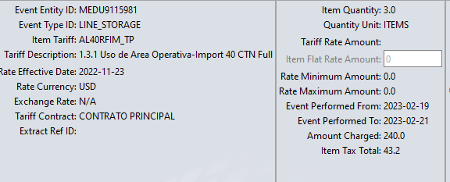

En este sentido, por el periodo de tres (03) días, el contenedor fue objeto del cobro del servicio de Uso de Área Operativa-Importación.

Se concluye entonces que, el cobro del servicio de uso de área operativa de la factura electrónica No. F002-943363 ha sido correctamente emitido.

2.3.2. Respecto al cobro de la factura electrónica No. F002-943435

De acuerdo con la revisión de eventos del contenedor HLBU9506611 asociado a la factura en mención se verifica que el referido contenedor hizo uso del área operativa durante cuatro periodos. En lo que respecta al primer periodo, este consta de los días 18.02.2023 al 21.02.2023; como se observa en la siguiente imagen,
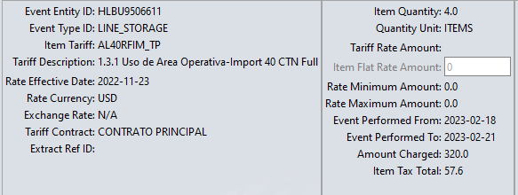
En este sentido, en un primer periodo, por el plazo de cuatro (04) días, el contenedor fue objeto del cobro del servicio de Uso de Área Operativa-Importación.

En lo que respecta al segundo periodo, este consta únicamente del día 22.02.2023; como se observa en la siguiente imagen,

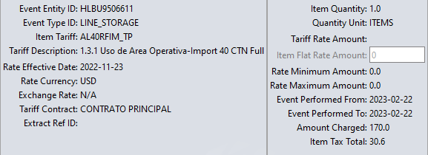
En este sentido, en un segundo periodo, por el plazo de un (01) día, el contenedor fue objeto del cobro del servicio de Uso de Área Operativa-Importación.

En lo que respecta al tercer periodo, este consta de los días 23.02.2023 al 25.02.2023; como se observa en la siguiente imagen,

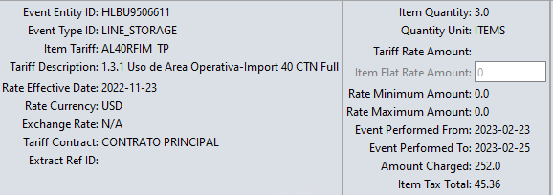
En este sentido, en un tercer periodo, por el plazo de tres (03) días, el contenedor fue objeto del cobro del servicio de Uso de Área Operativa-Importación.

En lo que respecta al cuarto periodo, este consta de los días 26.02.2023 al 03.03.2023; como se observa en la siguiente imagen,

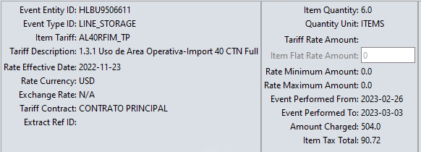
En este sentido, en un tercer periodo, por el plazo de tres (03) días, el contenedor fue objeto del cobro del servicio de Uso de Área Operativa-Importación.

Se concluye entonces que, el cobro del servicio de uso de área operativa de la factura electrónica No. F002-943435 ha sido correctamente emitido.

  - De la aplicación del cobro de servicio de energía reefer al caso en concreto

A continuación, se procederá a demostrar cómo se ha realizado el cálculo del cobro de la factura objeto de reclamo, analizándose el cómputo de los plazos para la aplicación del cobro de Energía Reefer de Contenedores de Importación en concordancia con el Tarifario vigente y con lo establecido en el Reglamento de Operaciones de APMTC.

Al respecto, se verifica que el contenedor HLBU9506611 ha hecho uso del servicio de Energía Reefer durante los días 23.02.2023 al 03.03.2023; como se observa en la siguiente imagen,

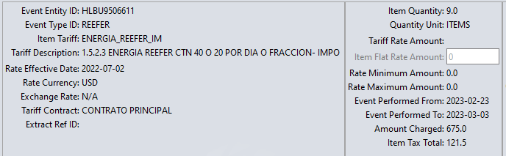
En este sentido, el referido contenedor fue objeto de cobro por el periodo de nueve (09) días por el uso del servicio de Energía Reefer.

Se concluye entonces que, el cobro del servicio de Energía Reefer de la factura electrónica No. F002-943363 ha sido correctamente emitido.

  - Análisis de los argumentos y pruebas del Reclamante.

La Reclamante señaló que las facturas electrónicas No. F002-943363, No. F002-943364 y No. F002-943435 deben de ser anuladas, ya que los servicios corresponden a una exportación, mas no al servicio de importación.

  - Factura electrónica F002-943363

La referida factura contiene como descripción el cobro del servicio de Energía Reefer de contenedores de importación; como se ha señalada en el punto 2.2, el cobro del referido servicio es igual tanto para el servicio de exportación, como para el servicio de importación; por lo que, no hay error en el cobro del servicio.

  - Factura electrónica No. F002-943364

En lo que refiere a la factura electrónica No. F002-943364, se verifica que, con fecha 21.02.2023, se canceló el embarque del contenedor MEDU9115981; como se visualiza en la siguiente imagen,

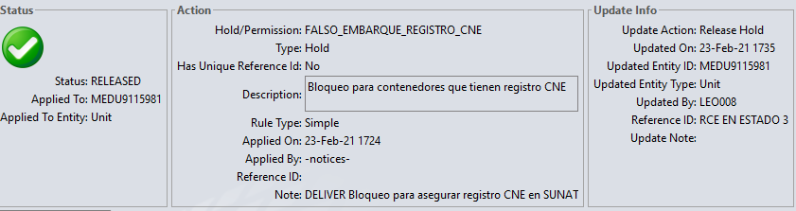

  - Factura electrónica No. F002-943435
Asimismo, respecto a la factura electrónica No. F002-943435, con fecha 03.03.2023, se canceló el embarque del contenedor HLBU9506611; como se visualiza en la siguiente imagen,

Así las cosas, corresponde analizar la cancelación de embarque a fin de determinar el cobro del servicio de Uso de Área Operativa de Contenedores de Importación.

    - Sobre la solicitud de cancelación de embarque

Respecto al contendor HLBU9506611, mediante correo electrónico remitido por la Agencia de Aduanas a APMTC, se solicita que no se embarque el referido contenedor; lo cual se puede constatar en la siguiente imagen,

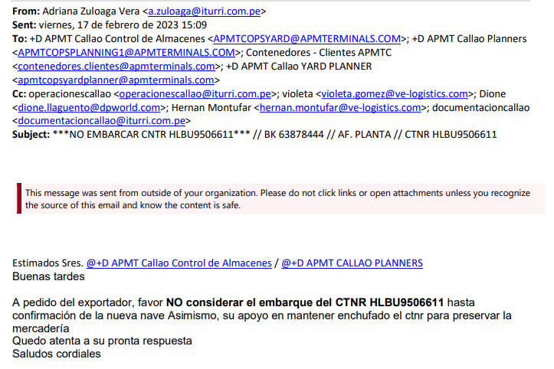

Adicionalmente, DP WORLD realizó la solicitud de cancelación de embarque del contenedor en el Sistema Extranet de APMTC, como se puede ver,

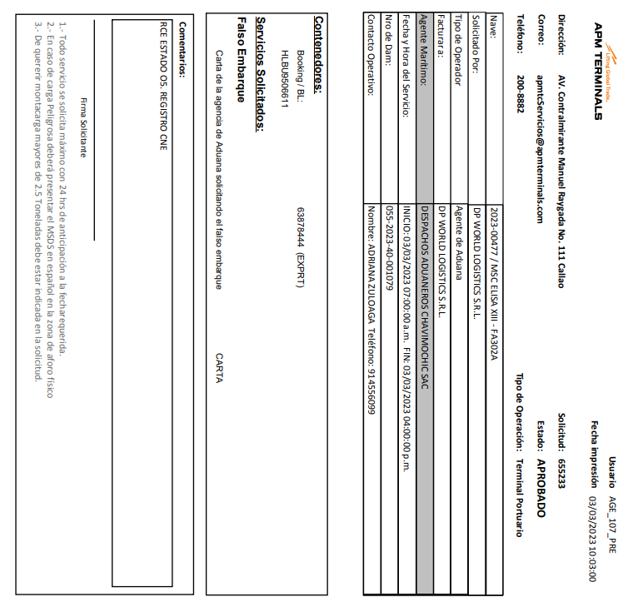

Respecto al contenedor MEDU9115981, mediante correo electrónico remitido por la Agencia de Aduanas a APMTC, la Reclamante confirma que su contenedor será retirado por la solicitud realizada de Falso Embarque; como se puede ver,
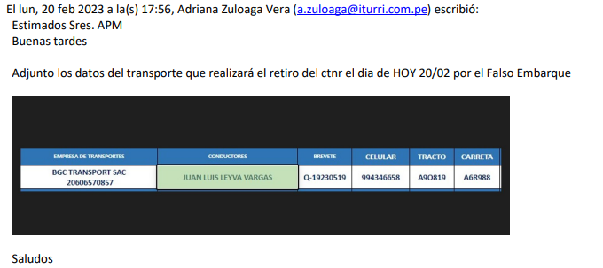
Adicionalmente, en la siguiente imagen se visualiza la solicitud generada por la Reclamante para la Cancelación de Embarque del contenedor en mención, la cual fue registrada en el Sistema Extranet de APMTC; como se puede ver,
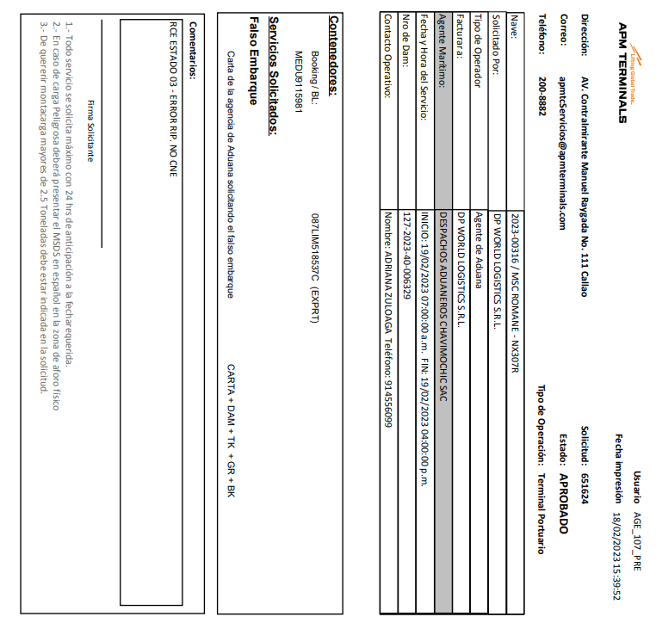

Ahora bien, habiéndose confirmado que las solicitudes de cancelación de embarque de los contenedores HLBU9506611 y MEDU9115981 fue realizada por DP WORLD. De acuerdo con el artículo 91 del Reglamento de Operaciones de APMTC,

“(…) La carga que por causas no imputables al Terminal Portuario sea retirada sin haber sido embarcada (cancelación de embarque) a la Nave, estará sujeta al pago del importe correspondiente según el Tarifario de APMTC vigente.”

Asimismo, de acuerdo con la sección 8.1 del Tarifario, cuando se solicita el retiro de la carga que no fue embarcada, se pagará por el servicio estándar y aplicará el uso del área operativa.

Así las cosas, se entiende que el cobro por el servicio de Uso de Área Operativa es correctamente aplicable al caso en concreto; puesto que, se canceló el embarque de los referidos contenedores.

En lo que respecta al cambio de servicio de Exportación a Importación, de la revisión del caso en particular por parte de las áreas internas de APMTC, al realizarse la cancelación de embarque del contenedor, para que este pueda ser retirado de las instalaciones portuarias, debe realizarse el cambio de estado; es decir, debe realizar el cambio de servicio de exportación a importación. Por lo tanto, no existe error por parte de APMTC respecto al cobro de las facturas electrónicas

Por tanto, concluimos que las facturas electrónicas No. F002-943363, No. F002-943364 y No. F002-943435 han sido correctamente emitidas, por lo cual corresponde declarar INFUNDADO el reclamo presentado por la reclamante.

Sin perjuicio de ello, en caso de que la Reclamante considere que la presente Resolución viola, desconoce o lesiona un derecho o interés legítimo, podrá interponer contra la misma los medios impugnatorios descritos en el Capítulo III, numerales 3.1.1 y 3.1.2 del Reglamento de Atención y Solución de Reclamos de Usuarios de APMTC.

Cabe señalar, que según lo indicado en el art. 1.5.6 el Reglamento de Atención y Solución de Reclamos de APMTC; y, en el art. 31 del Reglamento de Atención de Reclamos y Solución de Controversias de OSITRAN, en caso de que el Reclamo sea desestimado, es decir, declarado infundado, improcedente o inadmisible, el usuario se encontrará obligado a pagar intereses moratorios diariamente desde la presentación de su reclamo. Asimismo, precisa que los intereses serán devengados de manera automática a partir de la fecha de la presentación del reclamo por parte del usuario.

- RESOLUCIÓN

En virtud de los argumentos señalados en la presente Resolución, se declara INFUNDADO el reclamo presentado por DP WORLD LOGISTICS S.R.L. visto en el Expediente APMTC/CL/0057-2023.

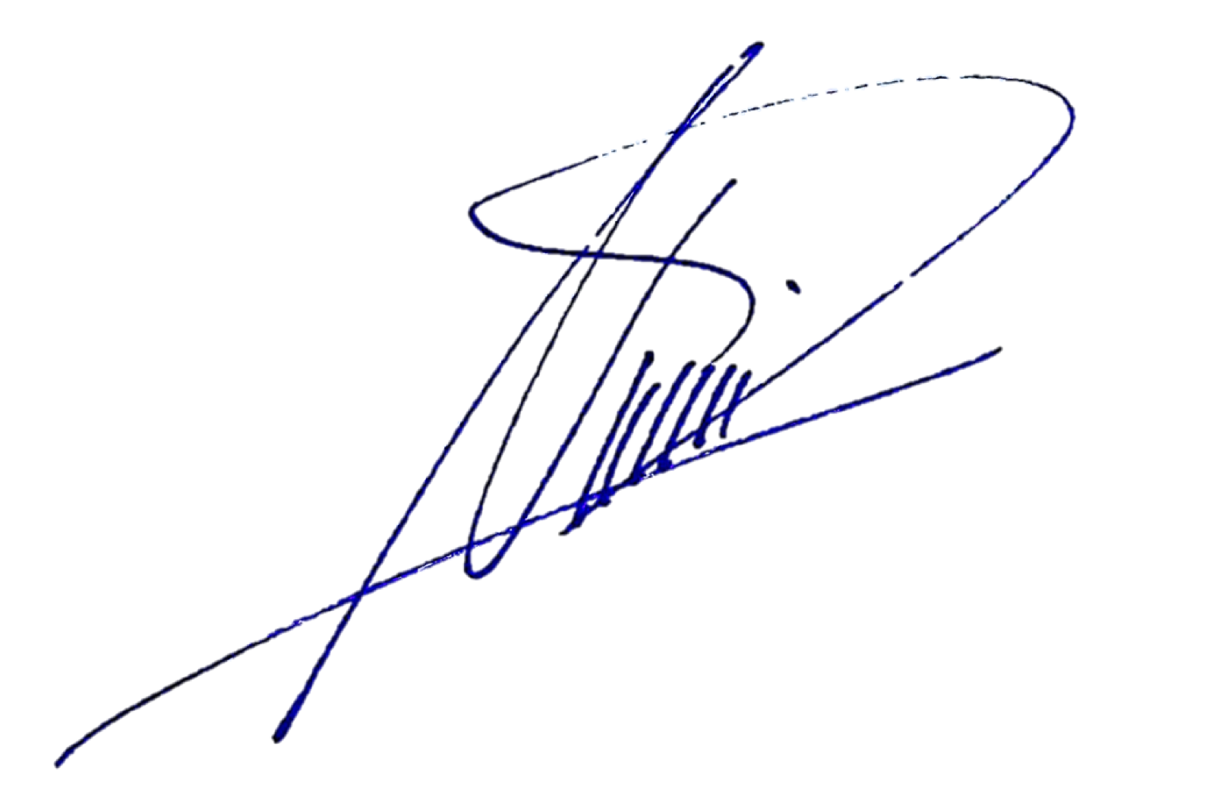

Deepak Nandwani
Gerente de Experiencia del Cliente
APM Terminals Callao S.A.

(n88): Cuando el usuario (consignatario de la carga, su representante o la línea naviera) solicite el retiro de la carga que no se embarcó, por razones tales como 'overbooking', 'stack weight', limitaciones de estiba, cambio de nave o situaciones similares, deberán pagar el servicio estándar (porción tierra) y aplicará el uso de área operativa del Terminal Portuario. Para el caso de uso de área operativa aplican las tarifas de la secciones 2.3.1 y 3.3.1 en caso la carga fraccionada y rodante permanezca por encima del tiempo libre que otorga el servicio estándar de carga fraccionada y rodante.
Reglamento de Atención y Solución de Reclamos de Usuarios “3.1.1 Recurso de Reconsideración Contra la resolución emitida por APM TERMINALS CALLAO S.A. procede la interposición de recurso de reconsideración dentro del plazo de quince (15) días de notificada la resolución. La sustentación de este requisito se hará con la presentación de nueva prueba. Este recurso es opcional por lo que su no interposición no impide la presentación del recurso de apelación. APM TERMINALS CALLAO S.A. se pronunciará en el plazo de veinte (20) días siguientes desde su admisión a trámite. Vencido dicho plazo, y de no existir acto resolutivo se aplicará el silencio administrativo positivo. 3.1.2 Recurso de Apelación Contra la resolución emitida por APM TERMINALS CALLAO S.A., procede la interposición de recurso de apelación. El recurso de apelación deberá interponerse ante APM TERMINALS CALLAO S.A. dentro del plazo de quince (15) días de notificada la resolución. Cualquiera de las partes en el procedimiento podrá interponer cuando la impugnación se sustente en una diferente interpretación de las pruebas producidas o cuando se trate de cuestiones de puro derecho, o se sustente en una nulidad; o en aquellos casos en que proceda el silencio administrativo negativo; o cuando teniendo una nueva prueba, no se opte por el recurso de reconsideración.”

